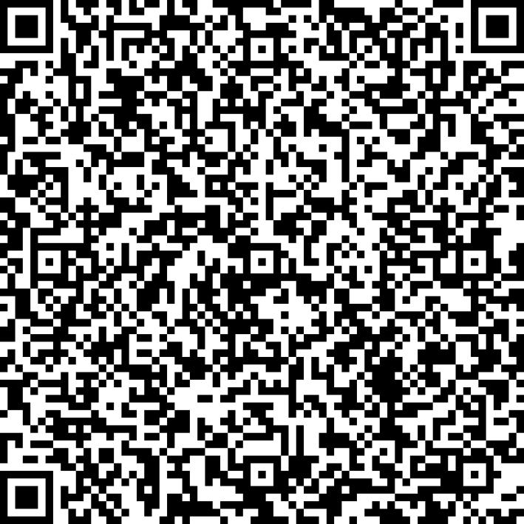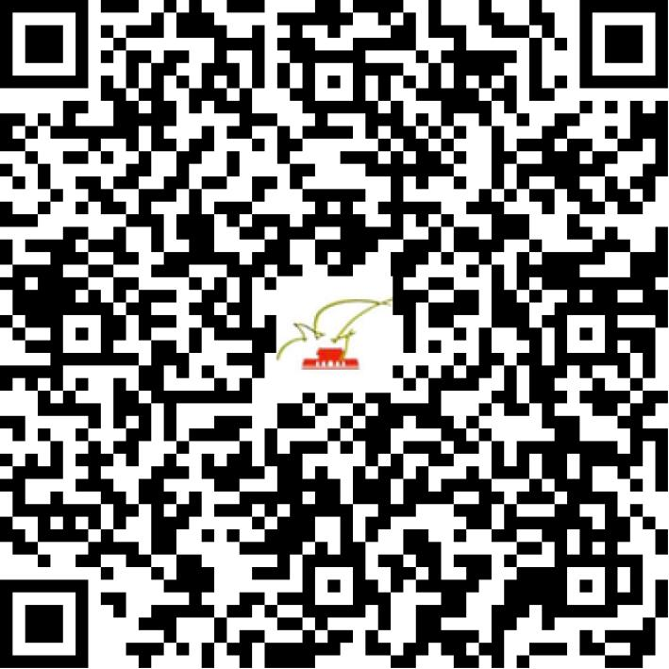

京演（机构）〔2021〕4771号

2021 | 年 | 05 | 月 | 11 | 日

名 称 | 北京朱亦兵艺术中心（普通合伙）
住 所 | 北京市东城区南竹杆胡同2号银河搜候中心5层20616—A0849
法定代表人 | 董潇
主要负责人 | 董潇
类 型 | 其他企业
单位类别 | 演出经纪机构
使用面积
首次发证日期 | 2021年05月11日
有效期 | 2023年05月10日
经营范围 | 经营演出及经纪业务
发证机关
编号
许可证有效期届满前30日内办理延续，有效期届满未延续的将依法予以注销。

